工程数学试题参考答案

一． (1) 7 ; (2) 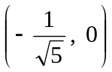 ; (3) 3 ; (4) 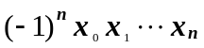 ;
(5) 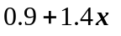 ; (6) 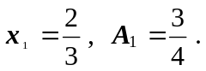

二． 解. (1) 因为
所以由零点定理和单调性知原方程在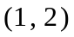内存在唯一实根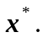 (4分)
(2) 牛顿迭代格式为
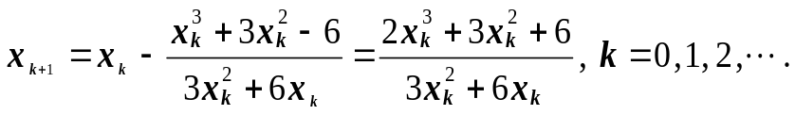 (7分)
取初值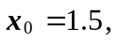 计算结果如下：
 | 0 | 1 | 2 | 3 | 4
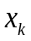 | 1.5 | 1.238095 | 1.196815 | 1.195824 | 1.195823
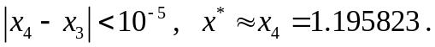 (11分)
三．解. 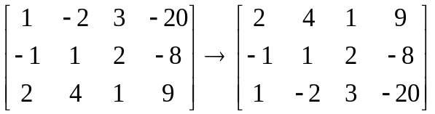 (2分)
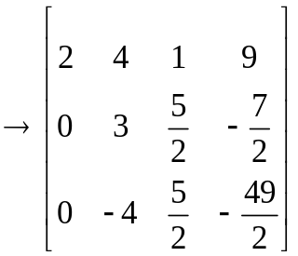(4分) 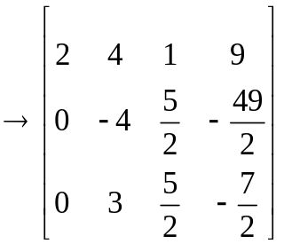 (5分)
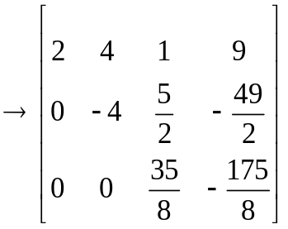 (7分)
等价的上三角形方程组为
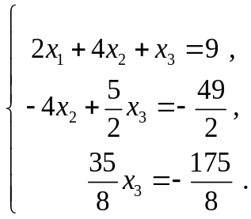 回代得 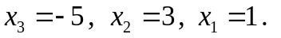(10分)

- 解. 雅可比迭代格式为
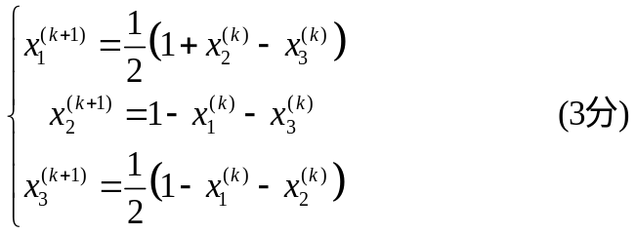
雅可比迭代矩阵
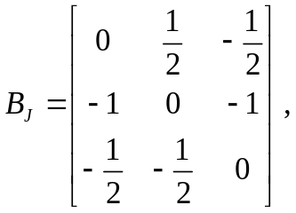 (5分)
其特征方程 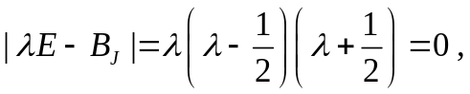 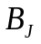的特征值
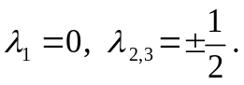 (8分) 因为谱半径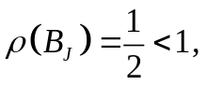 所以雅可比迭代法收敛。 (10分)

五．列表计算差商

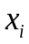 | 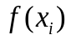 | 一阶差商 | 二阶差商 | 三阶差商 | 四阶差商
－1 | 10
－1 | 10 | 1
0 | 14 | 4 | 3
2 | 16 | 1 | －1 | 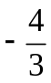
2 | 16 | －1 | －1 | 0 | 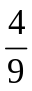
(10分)

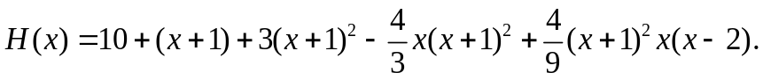 (13分)
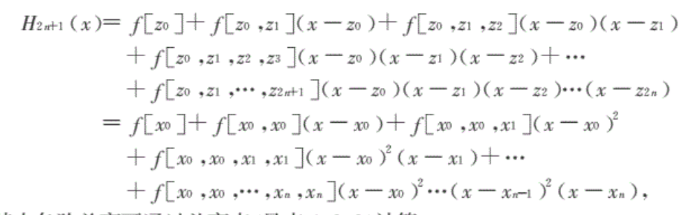
六．解. 取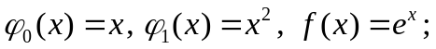 定义内积
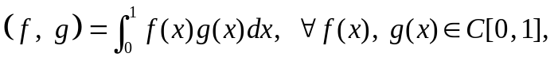
则
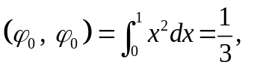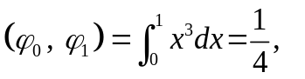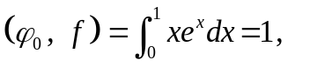
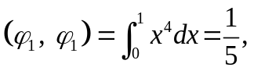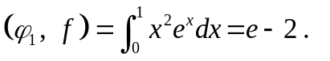 (5分)
正规方程组为

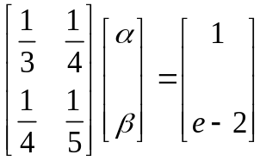 (8分)

解得
(10分)

- 解. 计算结果见下表

 | 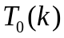 | 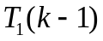 | 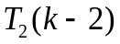 | 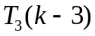
0 | 1.3333333
1 | 1.1666667 | 1.1111112
2 | 1.1166667 | 1.1000000 | 1.0992593
3 | 1.1032107 | 1.0987254 | 1.0986404 | 1.0986306

(14分)

因为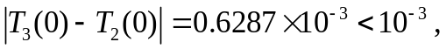 所以 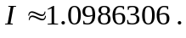 (16分)

